Le 17 décembre 1901 a été ouvert le 1er tronçon de la ligne MOB Montreux- Les Avants.
(source «Agent M»)
.

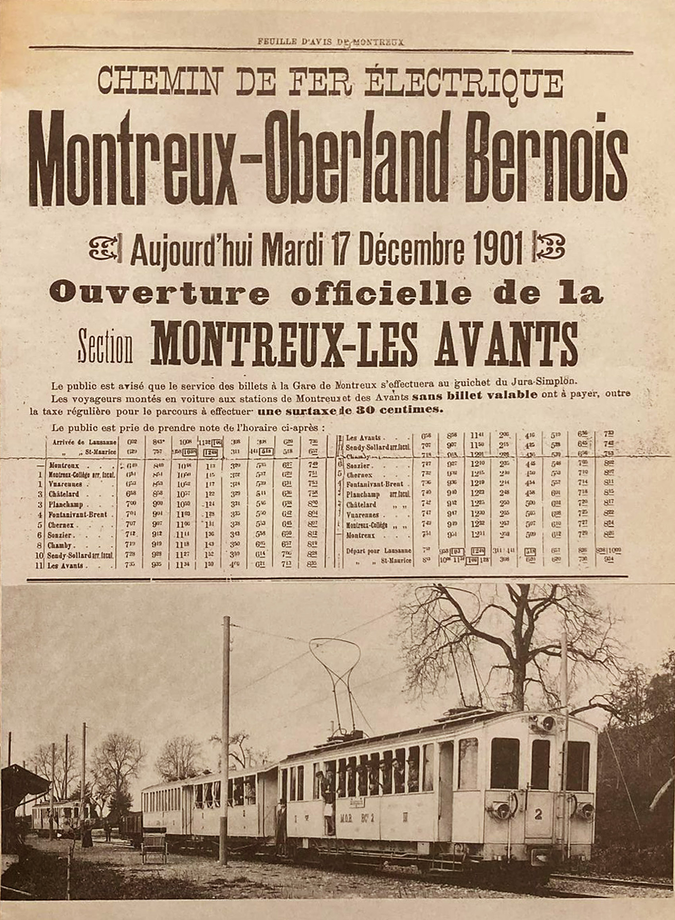

MOB : Grande Parade Belle Époque

16 au 18 octobre 2026 Montreux – Zweisimmen – Lenk
Un week-end festif avec le MOB à l'occasion de son 125ème anniversaire.
Le faste des voyages d'antan, de la Riviera vaudoise aux sommets de l'Oberland bernois, avec un patrimoine ferroviaire exceptionnel.
Vendredi 16 octobre 2026: Montreux - Zweisimmen
à bord d’une rame historique tout confort reliant la Riviera à l'Oberland bernois
Départ de Montreux à 13h28 | Arrivée à Zweisimmen à 17h51
Place assise garantie, restauration douce servie à la place (eau minérale et Ladurée) et objet souvenir exclusif des 125 ans.
Adulte dès 88 CHF | Enfant dès 48 CHF
Réservation ICI
Réserver le voyage Montreux ➔ Zweisimmen

Samedi 17 et Dimanche 18 octobre 2026: Zweisimmen La Lenk et retour
Voyage à bord d’un train historique
Départs toute la journée dès 09h23 de Zweisimmen.
Place à bord du train historique, horaire de votre choix incluant un trajet complémentaire libre sur l'un de nos trains régionaux réguliers.
Adulte 15 CHF | Enfant 9 CHF

Réserver un billet pour la Parade

Dimanche 18 octobre 2026 retour Zweisimmen ➔ Montreux
dans le confort feutré de nos voitures Belle Époque.
Départ de Zweisimmen à 13h09 | Arrivée à Montreux à 17h03
Place assise garantie, restauration douce à la place (eau minérale et Ladurée) et objet souvenir exclusif des 125 ans.
Adulte dès 88 CHF | Enfant dès 48 CHF

